User Stories – Refined

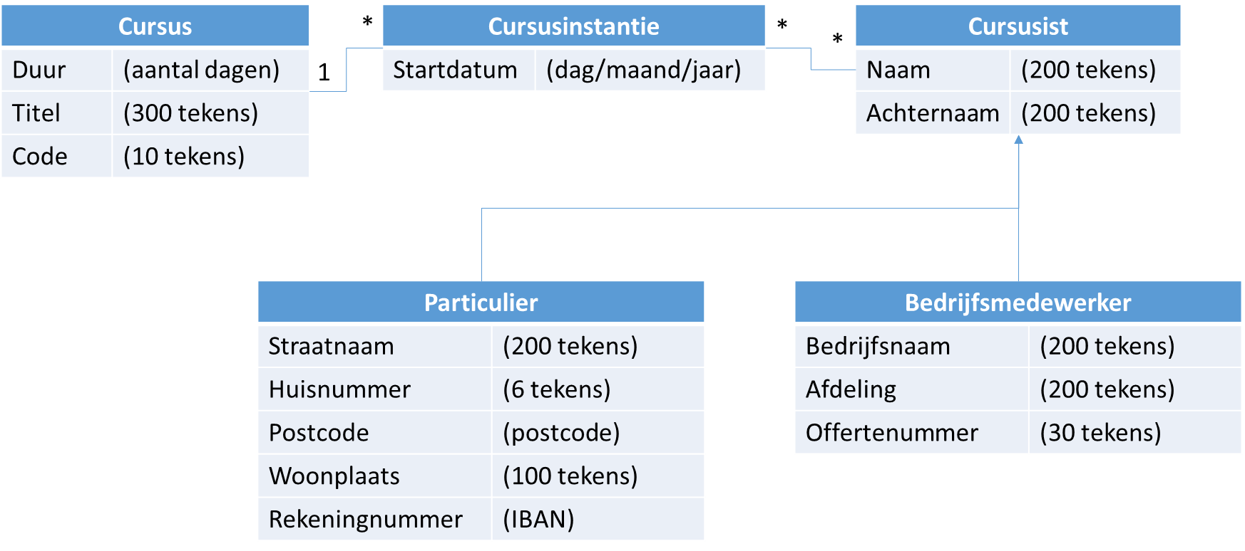Class Diagram

Een cursus duurt nooit meer dan 5 dagen, en staat altijd gepland binnen een week (ma-vr).

Twee cursusinstanties van dezelfde cursus kunnen nooit op dezelfde dag beginnen.

# US01 – Cursusoverzicht bekijken

|  |  |
| --- | --- |
| **US01 – Cursusoverzicht bekijken** | |
| User story | Als medewerker van het secretariaat  wil ik zien welke cursussen er deze en komende weken gegeven worden  zodat ik daar voorbereidingen voor kan treffen en in de week zelf een lijst kan ophangen in de ontvangsthal |
| Acceptatie-  criteria | 1. Ik wil weeknummer en jaar kunnen kiezen. 2. Ik wil naar volgende en vorige week kunnen navigeren. 3. Ik wil een lijstje zien van alle cursussen die in de gekozen week gegeven worden. 4. Ik wil van de cursussen de startdatum, duur, en titel zien. 5. Ik wil van de cursussen zien hoeveel cursisten zich hebben ingeschreven. 6. Ik wil van de cursussen zien wie zich hebben ingeschreven. 7. Ik wil een specifiek weekoverzicht (van bijv week 41) in mijn favorieten kunnen zetten. |

### Schermschetsen US01a – Cursusoverzicht bekijken

|  |  |  |  |  |  |  |  |  |  |  |  |  |  |  |  |  |
| --- | --- | --- | --- | --- | --- | --- | --- | --- | --- | --- | --- | --- | --- | --- | --- | --- |
| **Vorige Week week [ 41 ] jaar [ 2018 ] Volgende Week**   |  |  |  |  | | --- | --- | --- | --- | | **Start** | **Duur** | **Titel** |  | | 8/10/2018 | 5 | Programming C# | 10 cursisten | | 8/10/2018 | 5 | Querying SQL Server | 5 cursisten | | 10/10/2018 | 2 | Java Persistence API | 9 cursisten | |

### Schermschetsen US01b – Cursusoverzicht bekijken (presentielijst)

|  |  |  |  |  |  |  |  |  |  |  |  |  |
| --- | --- | --- | --- | --- | --- | --- | --- | --- | --- | --- | --- | --- |
| **Querying SQL Server (start op 8/10/2018, duurt 5 dagen)**   |  |  | | --- | --- | | **Voornaam** | **Achternaam** | | Evert | ‘t Reve | | Karina | van Irak | | Mats | Nevenstam | | Sara | van Avaras | | Karel | Lillerak | |

# US02 – Cursussen invoeren

|  |  |
| --- | --- |
| **US02 – Cursussen invoeren** | |
| User story | Als coördinator opleidingen  wil ik de geplande cursusinstanties eenvoudig in kunnen voeren in het systeem  zodat het secretariaat er voorbereidingen voor kan treffen en het secretariaat er cursisten voor in kan schrijven |
| Acceptatie-  criteria | 1. Ik wil een start- en einddatum kunnen opgeven. 2. Ik wil een tekstbestand kunnen selecteren. 3. Ik wil alle cursusinstanties uit het tekstbestand kunnen importeren die: 4. eindigen *op of na* de startdatum, 5. beginnen *op of voor* de einddatum, 6. nog niet in het systeem staan. 7. Als het tekstbestand niet in het juiste formaat staat, wil ik: 8. dat er geen enkele cursus of cursusinstantie ingevoerd wordt 9. een foutmelding zien met daarin het regelnummer waarop de (eerste) fout optreedt. 10. Als een cursusinstantie in het bestand een afwijkende duur of titel heeft, wil ik: 11. dat er geen enkele cursus of cursusinstantie ingevoerd wordt 12. een foutmelding zien met daarin het regelnummer waarop de (eerste) fout optreedt. |

### Schermschetsen US02 – Cursussen invoeren

|  |
| --- |
| **Bestand: Bestand selecteren..**  **Startdatum: [ 10/10/2018 ]**  **Einddatum: [ 22/10/2018 ]**  **Invoeren**  Plaats voor ‘**Bestand kan niet worden gevonden**’ en/of ‘**Startdatum moet voor einddatum komen**’. |

Na het inlezen van ‘GoedVoorbeeld.txt’ (startdatum 10/10/2018, einddatum 22/10/2018):

|  |
| --- |
| **Er zijn 2 cursussen en 3 cursusinstanties toegevoegd**. |

(Alleen de eerste drie instanties zullen ingevoerd worden; de vierde cursusinstantie valt geheel buiten de periode, de vijfde cursusinstantie is identiek aan de eerste)

Na het inlezen van ‘FoutVoorbeeld1.txt’:

|  |
| --- |
| **Bestand is niet in correct formaat op regel 2.**  **Er zijn geen cursusinstanties toegevoegd.** |

(op regel 2 moet de cursuscode komen)

### Voorbeeldbestanden US02 – Cursussen invoeren

GoedVoorbeeld.txt

Titel: C# Programmeren

Cursuscode: CNETIN

Duur: 5 dagen

Startdatum: 8/10/2018

Titel: C# Programmeren

Cursuscode: CNETIN

Duur: 5 dagen

Startdatum: 15/10/2018

Titel: Java Persistence API

Cursuscode: JPA

Duur: 2 dagen

Startdatum: 15/10/2018

Titel: Java Persistence API

Cursuscode: JPA

Duur: 2 dagen

Startdatum: 8/10/2018

Titel: C# Programmeren

Cursuscode: CNETIN

Duur: 5 dagen

Startdatum: 8/10/2018

|  |  |  |
| --- | --- | --- |
| **FoutVoorbeeld1.txt** | **FoutVoorbeeld2.txt** | **FoutVoorbeeld5.txt** |
| Titel: C# Programmeren  Duur: 5 dagen  Cursuscode: CNETIN  Startdatum: 8/10/2018 | Titel: C# Programmeren  Cursuscode: CNETIN  Startdatum: 8/10/2018 | Titel: C# Programmeren  Cursuscode: CNETIN  Duur: 5 dagen  Startdatum: 8/10/2018  Titel: Java Persistence API  Cursuscode: JPA  Duur: 2 dagen  Startdatum: 10/10/2018 |
| **FoutVoorbeeld3.txt** | **FoutVoorbeeld4.txt** |
| Titel: C# Programmeren  Cursuscode: CNETIN  Duur: 5 dagen  Startdatum: 8-10-2018 | Titel: C# Programmeren  Cursuscode: CNETIN  Duur: 5  Startdatum: 8/10/2018 |

# US03 – Cursist inschrijven

|  |  |
| --- | --- |
| **US03 – Cursist inschrijven** | |
| User story | Als medewerker van het secretariaat  wil ik een cursist voor een cursusinstantie in kunnen schrijven  zodat we bij kunnen houden welke cursisten wanneer cursus komen volgen |
| Acceptatie-  criteria | 1. Ik wil een cursusinstantie kunnen kiezen 2. Van een cursist moeten tenminste voor- en achternaam bekend zijn. 3. Van particulieren moet ook het adres, postcode, woonplaats en rekeningnummer worden opgeslagen. 4. Van medewerkers van een bedrijf is de naam van het bedrijf, (evt. afdeling,) en offertenummer voldoende. |

### Schermschetsen US03– Cursusoverzicht bekijken

|  |  |  |  |  |  |  |
| --- | --- | --- | --- | --- | --- | --- |
| **Nieuwe cursist:**   |  |  | | --- | --- | | **voornaam** | **[ ]** | | **achternaam** | **[ ]** | | **O Particulier O Medewerker bedrijf** | | |

Nadat de gebruiker “Particulier” heeft geselecteerd:

|  |  |  |  |  |  |  |  |  |  |  |  |  |  |  |
| --- | --- | --- | --- | --- | --- | --- | --- | --- | --- | --- | --- | --- | --- | --- |
| **Nieuwe cursist:**   |  |  | | --- | --- | | **voornaam** | **[Karina ]** | | **achternaam** | **[van Irak ]** | | **● Particulier O Medewerker bedrijf** | | | **adres** | **[ ]** | | **postcode** | **[ ]** | | **woonplaats** | **[ ]** | | **rekeningnummer** | **[ ]** |     **Voeg toe   Annuleren** |

Nadat de gebruiker “Medewerker bedrijf” heeft geselecteerd:

|  |  |  |  |  |  |  |  |  |  |  |  |  |
| --- | --- | --- | --- | --- | --- | --- | --- | --- | --- | --- | --- | --- |
| **Nieuwe cursist:**   |  |  | | --- | --- | | **voornaam** | **[Evert ]** | | **achternaam** | **[’t Reve ]** | | **O Particulier ● Medewerker bedrijf** | | | **bedrijfsnaam** | **[ ]** | | **afdeling** | **[ ]** | | **offertenummer** | **[ ]** |     **Voeg toe   Annuleren** |

# US04 – Cursusinschrijvingen bekijken

|  |  |
| --- | --- |
| **US04 – Cursusinschrijvingen bekijken** | |
| User story | Als medewerker van het secretariaat  wil ik zien voor welke cursussen een cursist zich heeft ingeschreven  zodat ik dat kan gebruiken in communicatie naar een cursist |
| Acceptatie-  criteria | 1. Ik wil een cursist kunnen selecteren 2. Ik wil zien voor welke cursussen een cursist zich heeft ingeschreven    1. Ik wil daarbij startdatum, cursusduur en titel zien (in chronologische volgorde) |

### Schermschetsen US04 – Cursusinschrijvingen bekijken

|  |  |  |  |  |  |  |  |  |  |  |  |  |
| --- | --- | --- | --- | --- | --- | --- | --- | --- | --- | --- | --- | --- |
| **Karina van Irak – cursusinschrijvingen**   |  |  |  | | --- | --- | --- | | **Start** | **Duur** | **Titel** | | 4/10/2018 | 2 | Introduction to Business Intelligence | | 8/10/2018 | 5 | Querying SQL Server | | 15/10/2018 | 5 | Maintaining SQL Server | |